KATA PENGANTAR

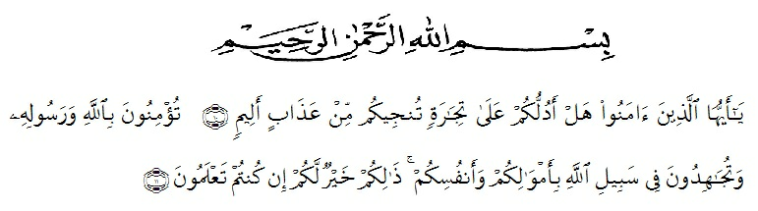
Hai orang-orang yang beriman, sukakah kamu aku tunjukkan suatu perniagaan yang dapat menyelamatkanmu dari azab yang pedih? (yaitu) kamu beriman kepada Allah dan RasulNya dan berjihad di jalan Allah dengan harta dan jiwamu. Itulah yang lebih baik bagimu, jika kamu mengetahui. (Ash – Shaff : 10 – 11).

Assalamu’alaikumwarahmatullahiwabarakatuh
Tanaman herbal merupakan tanaman yang memiliki khasiat obat dan digunakan sebagai obat dalam penyembuhan maupun pencegahan penyakit. Dalam segi penyembuhan meskipun tanaman herbal umumnya lebih lambat dalam pengobatan penyakit dibanding penyembuhan menggunakan obat-obatan kimia, namun pengobatan secara tradisional menggunakan tanaman herbal jauh lebih aman bagi tubuh dengan sangat sedikit efek samping yang ditimbulkannya, bebas racun, mudah di produksi, menghilangkan akar penyakit, mudah diperoleh, murah dan mempunyai banyak khasiat(Hariana, 2018).
Adapun tanaman herbal yang dapat di gunakan menjadi minuman yaitu tanaman jahe, kunyit, dan kencur dan kegunaan dari tanaman tersebut antara lain yaitu kunyit dan kencur di gunakan sebagai bahan dasar pembuatan jamu dan jahe dingunakan sebagai bahan dasar dalam pembuatan bandrek.

UCAPAN TERIMAKASIH

Assalamua’alaikum warahmatullahi wabarakatuh. Alhamdulillah, Puji dan syukur penulis panjatkan kehadirat Allah SWT karena atas segala berkat rahmat dan hidayahnya penulis dapat melaksanakan dan menyelesaikan laporan ini tepat pada waktunya.
Penulis menyadari dalam penyelesaian skripsi banyak pihak yang telah membantu, oleh karena itu pada kesempatan ini penulis mengucapkan banyak terima kasih yang setinggi-tingginya dan tak terhingga kepada yang terhormat :
- Ibu Dr.Leni Handayani, S.P, M.Si. selaku Dekan Fakultas Pertanian Universitas Muslim Nusantara Al-Washliyah.
- Ibu Sri Wahyuni S.Si, MSi Selaku Wakil Dekan Fakultas Pertanian Universitas Muslim Nusantara Al-Washliyah.
- Bapak Dr. Bambang Hermanto SP, MSi Selaku dosen pembimbing I
- Staf-staf di Fakultas Pertanian Universitas Muslim Nusantara AL-Washliyah.
- Teman-teman angkatan stambuk 2018 yang telah banyak membantu penulis dalam menyelesaikan laporan ini.
- Kedua orang tua yang selalu membimbing dan mendoakan dalam setiap kegiatan penulis.
- Pedagang bandrek yang telah membei izin saya dalam penelitian.

Penulis menyadari bahwa Skripsi ini masih jauh dari kesempurnaan, untuk itu penulis mengharapkan kritik dan saran yang bersifat membangun demi kesempurnaan penelitian ini.
Kepada Allah SWT penulis mohon ampun, Taufiq dan HidayaNya, semoga usaha ini senantiasa dalam keridaannya Amin.

Medan, April 2022

Fahri Irawan
184114030

